ВЛИЯНИЯ ПАРАМЕТРОВ ТУРБУЛЕНТНОСТИ НАБЕГАЮЩЕГО ПОТОКА
НА ПЕРЕХОДНЫЕ ТЕЧЕНИЯ В ПОГРАНИЧНОМ СЛОЕ

В.М. Зубарев
Институт проблем механики им. А.Ю. Ишлинского РАН, Москва

Влияние турбулентности набегающего потока на течение в пограничном слое связано с двумя основными параметрами: уровнем интенсивности турбулентности Tu∞ и величиной её масштаба L∞ [1] (или обратно пропорционально со скоростью диссипации энергии турбулентности ε∞). При значительных интенсивностях турбулентности набегающего потока (Tu∞ > 3%) на обтекаемое тело в широком диапазоне исследовано влияние параметра скорости диссипации энергии турбулентности, на ламинарно-турбулентный переход в пограничном слое [2-3]. Расчетные результаты с большой степенью турбулентности (Tu∞ = 5%) получены для k-ε модели, учитывающей влияние близости стенки и малых локальных турбулентных чисел Рейнольдса. Проведено сравнение с тестовыми экспериментальными данными [4] обтекания плоской пластинки потоком несжимаемой жидкости на характеристики течения пограничного слоя и параметры турбулентности.
Работа выполнена при финансовой поддержке программы РФФИ (грант №09-08-00307).

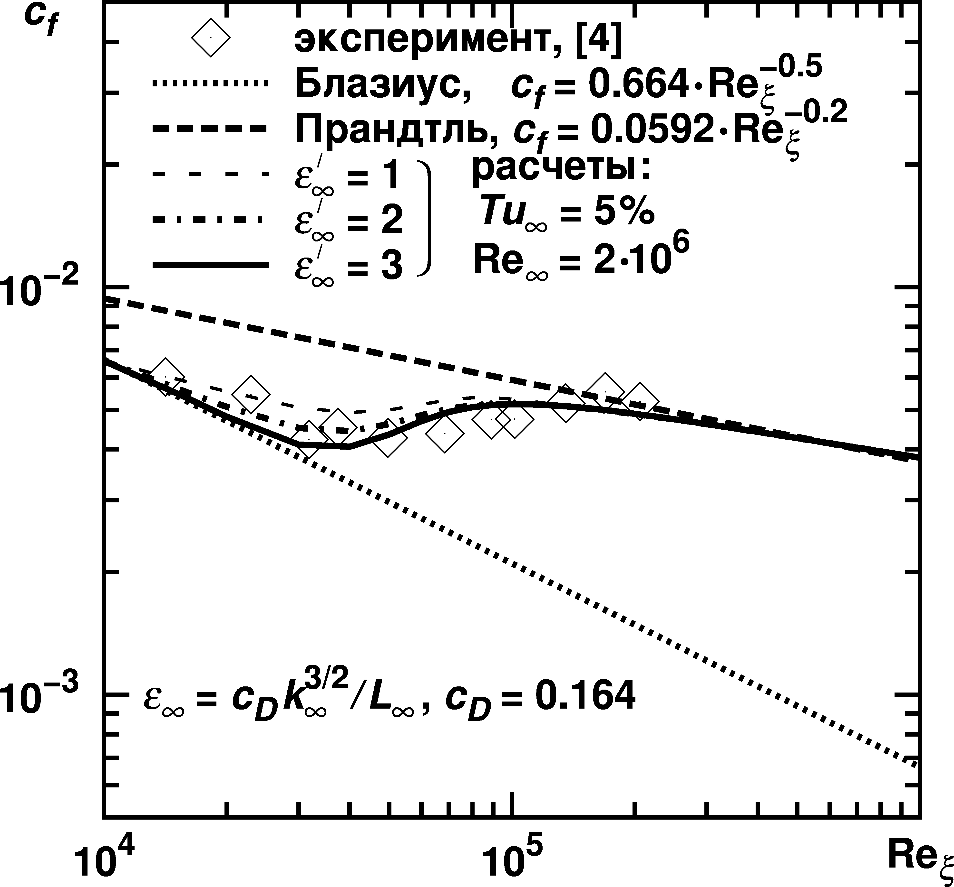 | Распределение коэффициента поверх-ностного трения c_{f}(Re_{ξ})

ЛИТЕРАТУРА

1. Драйден Х.Л. Переход ламинарного течения в турбулентное // Турбул. течения и теплопередача. Аэродин. больших скоростей и реакт. техника. - М.: ИЛ, 1963, с.9-82.

2. Zubarev V.M. Comparative analysis of various k-ε turbulence models for laminar-turbulent transition // ИПМех РАН, Препринт №601, Москва, 1997. 52с.

3. Алексин В.А., Зубарев В.М. Моделирование влияния параметров турбулентности набегающего потока на пристеночные переходные течения в пограничном слое // Мат. модел. РАН, 2008, т.20, №8, с.87-106.

4. Epik E.Ya. Heat transfer effects in transitions // Engin. Found. Conf., March 10-15, 1996, New York - San Diego, California, 1996, p.1-47.

